Sølvstof sværd
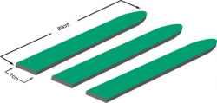1.
Start med at skære den ydrer form af sværdet ud i 3 eks. af 8mm tykt ligge underlag Hvis man holder de mål på tegningen er det ikke helt galt
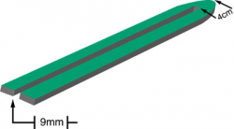
2.
skær en rille midt i det ene lag. Rillen skal ca. være 9mm bred og stoppe 4 cm fra spidsen
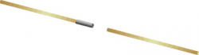
3.
Klingen laves af to teltstænger (fra et iglotelt) ca 9mm i tykkelse Rens dem godt og lim dem sammen med tokomponent epoxy. Sav den derefter over så den har en længde på 90cm Typisk vil der sidde et lille metal rør i enden på dem, brug det ene til at lime dem sammen med ,det andet tages af.
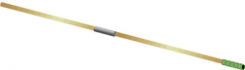
4.
Find et stykke gummislange der passer i tykkelse og klip et stykke af på 7-8cm. lim det fast på enden klingen med epoxy, sådan at det stikke ca. 4cm ud over klingen.
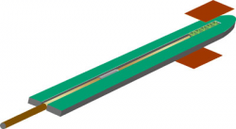
5.
Lim klingen fast i rillen på det ene stykke liggeunderlag. brug kontakt lim til dette. Forstærk derefter spidsen med to stykke nylon eller stærkt stof der limes på så det dækker spidsen og gummislangen. Dette limes også på med kontaktlim.
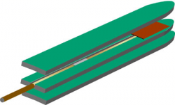
6.
Derefter limes de to sidste stykker liggeunderlag på hver sin side med kontaktlim.
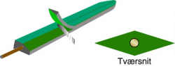
7.
Nu skal æggen skæres i diamantform (se tværsnit af sværdet). Brug et skarpt knivsblad og skær forsigtigt sværdet i form. Når det er skåret ud så tag et stykke sandpapir og finpuds det så der ikke er ujævnheder tilbage.
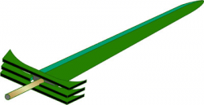
8.
Skær en Hjalte (parerstang) i 3 lag ligge underlag og lim det fast på sværdet og klingen med kontaktlim.
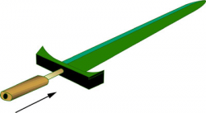
9.
Lav et håndtag i et stykke træ hvor der er boret et hul på 9mm. Håndtaget skal ca være 10-12cm langt.
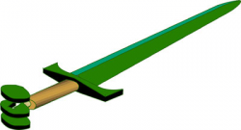
10.
skær en Nød (Endedup) i 3 lag liggeunderlag og lim det fast på sværdet og klingen med kontaktlim.
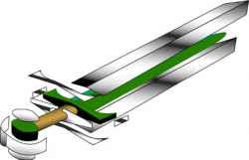
11.
Tag noget sølvstof og klip stykkerne ud så de er lidt for store. Det er vigtigt at stoffet er syntetisk og ikke kan strækkes. pensel sværdet med ren latex og læg straks stykkerne på og glatdem ud.Der hvor stoffet går ud over sværdet limes stoffet sammen stof mod stof.
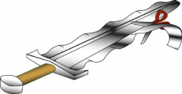
12.
Nu klippes kanterne rene og sværdet er faktisk færdigt.det er dog en god ide at give det noget isoflex el lign. hvis man kan få fat i noget. Isoflex er en meget flexsibel klar lak som for tiden ikke kan fåes i danmark men kun i england.
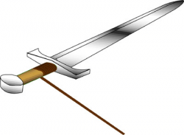
13.
En sidste men vigtig ting er at beklæde grebet med læder eller lign. Og nej! Styrbånd til cykler kan ikke andbefales, det ser elendigt ud og er få blødt og holde ved.
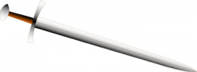
Med lidt held kommer dit sværd til at se sådan ud!
GENERALT.
Værktøj :
Skarpe knivsblade fra en hobbykniv ( 3-4 Stykker)
Sandpapir.
Gammel pensel
Saks
Boremaskine og 9mm bor
Lim.
Epoxy ( Tokomponent, Som betyder at man har to komponenter man blander sammen som derefter hærder kemisk.) Kan købes i de fleste byggemarkeder. God udlufning kræves.
Kontaktlim.
Det er vigtigt at når man bruger kontaktlim at man påføre begge flader som skal limes et lag ,som derefter lægges til tørre ca 10min. Når begge flader er tørre kan emnerne trykkes sammen. pas på for det binder med det samme og det er næsten umuligt at tag det fra hinanden igen. Udlufting vigtig!!
Liggeunderlag
Prøv at få fat i den type der er gummiagtig i konstistensen ,den er bedst og holder længst men er lidt sværer at skære i og lidt dyere end den billige der føles plastiagtig i konstistensen.
Einherjerne 2001

